**Муниципальное бюджетное дошкольное образовательное учреждение**

**«Детский сад № 249 компенсирующего вида»**

**660037, г. Красноярск, ул. Московская, 12А, тел. 264-05-24, E-mail:** [**dou249@mailkrsk.ru**](mailto:dou249@mailkrsk.ru)

**ОГРН1022402063 584, ИНН 2402022274, КПП 246201001**

# Конспект непосредственной образовательной деятельности по развитию речи и рисованию в логопедической подготовительной группе «Грамотейки»

**«Зимушка-зима»**

**Разработала: МЯГКИХ О.А.**

**Цель:** Развитие связной речи посредством коллективного составления рассказа по опорным картинкам

**Задачи:**

# Образовательные:

1. Учить детей коллективно составлять рассказ по опорным картинкам
2. Учить классифицировать репродукции картин по жанрам – пейзаж и портрет
3. Учить сравнивать явления природы противоположных времен года зима-лето
4. Учить рисовать портрет, изображая все части лица, используя элементы гжельской росписи

# Коррекционные:

1. Развивать высшие психические функции детей - логическое мышление, внимание, воображение.
2. Следить за правильностью произношения.
3. Закреплять приметы зимы.
4. Закреплять умение работать тонким концом кисточки.
5. Разбираться в оттенках цветов, определять теплые и холодные тона

# Воспитательные:

1. Умение участвовать в беседе
2. Воспитывать уважение к своим сверстникам, умение выслушать
3. Соблюдение правил безопасности на улице зимой

***Материалы:*** коробка-посылка, веревочка, репродукции пейзажей и портретов, картинки с приметами зимы для составления рассказа о зиме, картинки с противоположными приметами зимы и лета, 2 магнитные доски, магниты, подвесные солнце и снежинка, голубая краска, баночки с водой, тонкие кисти.

**Ход:**

-Ребята, я вам расскажу историю, которая произошла со мной сегодня. Утром я получила посылку, в ней я нашла бусы чудесной красоты, они были прозрачными как стекло, блестели и сверкали, но были очень холодными, когда я их надела, они стали уменьшаться в размере и потом совсем исчезли, и осталась только вот эта мокрая ниточка, как вы думаете, почему они исчезли? Из чего были сделаны эти бусы? И кто мог бы их мне прислать? (ответы, предположения, рассуждения детей)

Но не все в моей посылке растаяло. Вот письмо: «Дорогие ребята, пишет вам Зимушка-зима. Я хоть и холодная, но очень добрая, скоро придет пора с вами проститься, я хочу, чтобы вы меня не забывали, выполните все мои задания и в волшебной шкатулке вас ждет сюрприз.

1. Задание: раздать все репродукции картин: У кого портрет повесим на эту доску, у кого пейзаж на другую. Посмотрите, чем похожи все пейзажи на картинах, они все зимние. Посмотрим, оттенки каких цветов чаще использовали художники, когда изображали зиму. Как вы думаете, почему в зимних пейзажах много холодных оттенков? (ответы, рассуждения детей)
2. Поиграем в игру «Холодные – теплые»

Когда я назову теплый цвет - нужно подбежать к солнышку, когда холодный - к снежинке.

1. Возьмите каждый по одной картинке с приметами зимы. На обратной стороне - числа. Постройтесь по порядковым номерам в круг. Каждый расскажет то, что изображено на его картинке. Если все справятся, то получится рассказ о зиме. Дети берут по картинке, строятся по порядковым номерам, составляем рассказ о зиме. (Приложение 1)
2. Динамическая пауза: Упражнение «На улице зима» На улице зима и стало холоднее

Теперь одежда нам нужна теплее Чьи варежки - мои, чья шапочка-моя

Чей шарфик-мой, пойдем гулять скорей с тобой Чтобы ручки не замерзли - мы похлопаем

Чтобы ножки отогрелись - мы потопаем

Чтобы было веселее - мы лепить снежки начнем Будем весело играть - хорошо зимой гулять!

1. А теперь Зимушка просит ее сравнить с Летом, она никогда не видела лето, встречалась с осенью и с весной, а лето не видела никогда - игра

«Сравнение зима-лето» (противоположности Приложение 2)

У меня есть картинки о зиме и о лете, они очень похожие и очень разные. Возьмите любую, найдите свою пару и вместе расскажите нам о ваших временах года. (например: «Зимой заяц белый – (кладем под снежинку), а летом серый – (под солнышко)»).

1. Давайте вернемся к нашим репродукциям, пейзажи все зимние и мы с вами тоже их писали, а вот портрета у Зимушки-зимы нет, давайте напишем ее портрет и подарим ей. На столах у вас только голубая краска, она холодная, вспомните роспись, в которой пользуются художники только синим и фиолетовым цветом (гжель), пусть портрет Зимушки-зимы будет таким же нарядным и нежным как гжельская роспись. Мы с вами будем рисовать портрет, подумайте, какое у Зимы будет лицо, какие глаза, платье. Чтобы портрет получился нежным, вспомним элементы гжельской росписи-полоски, волны, точки, лепестки, капельки. Дети рисуют портрет, вспоминают все части лица, элементы гжельской росписи.
2. Ну вот все задания выполнены ( дети вспоминают, что они делали), но остался один вопрос от зимы, правила поведения на улице зимой (ответы детей) Так как снег и сосульки не съедобные, и воспитанные дети их не едят, то в волшебной шкатулке - лежат? (чупа-чупсы или конфеты-леденцы)

**Приложения: Приложение1**

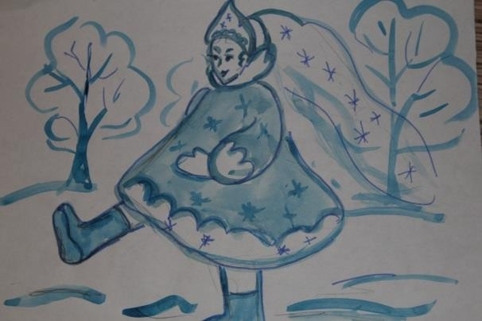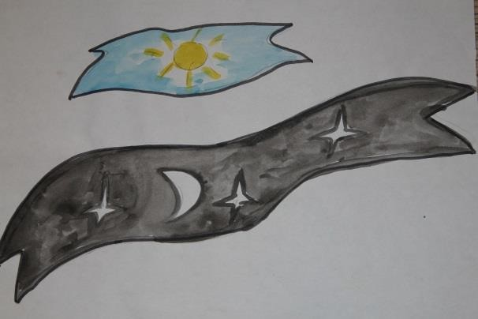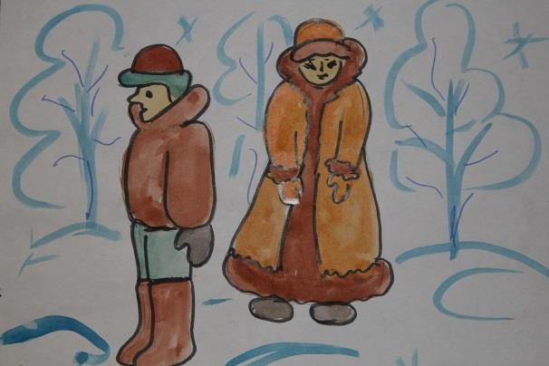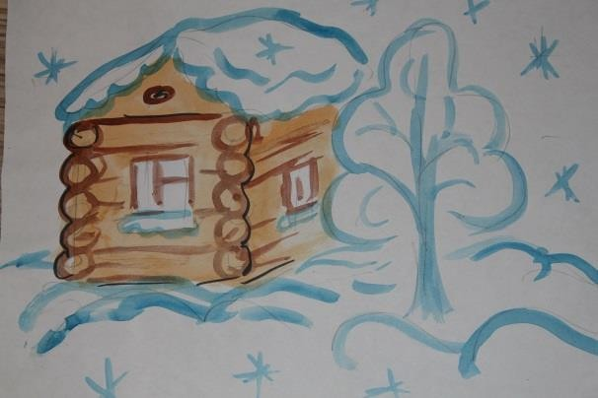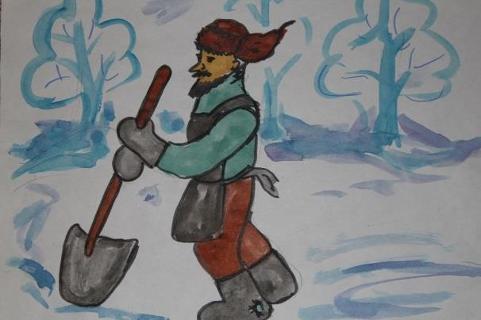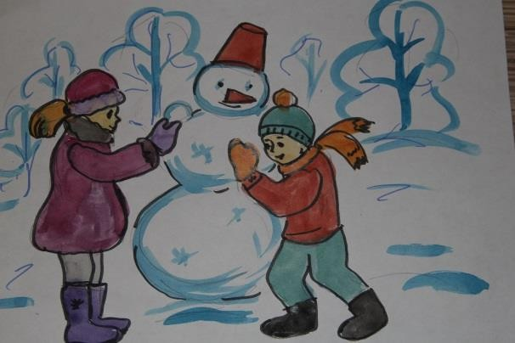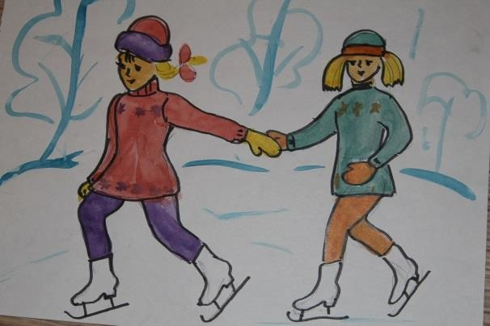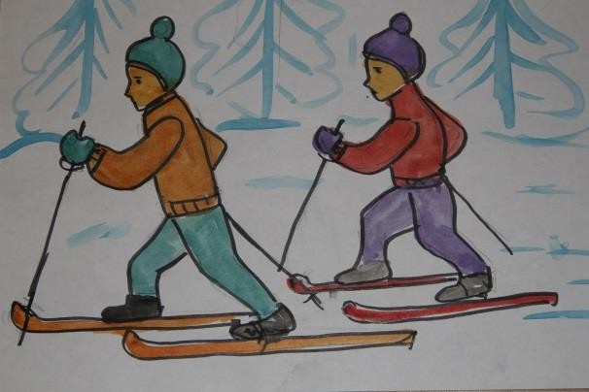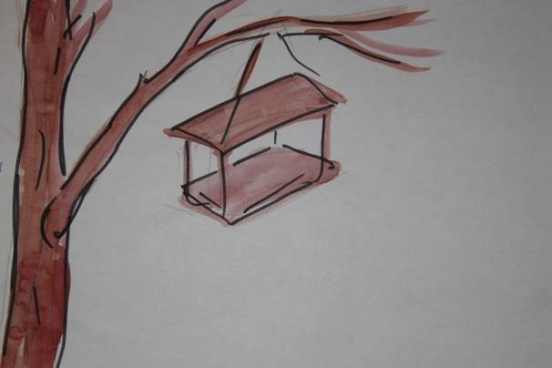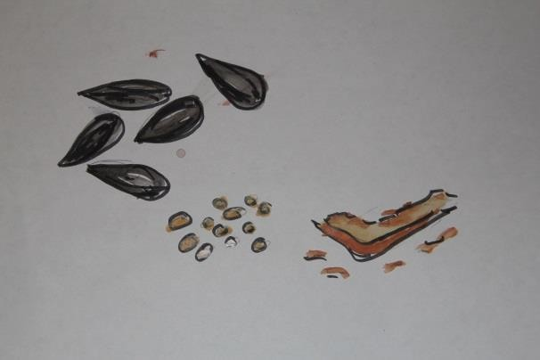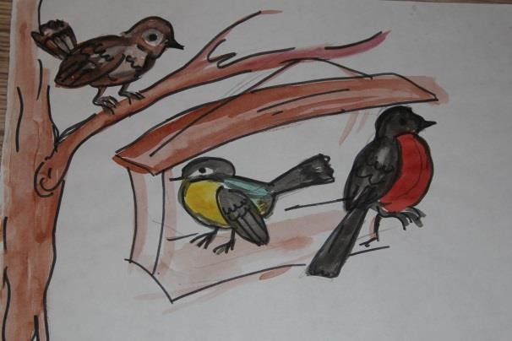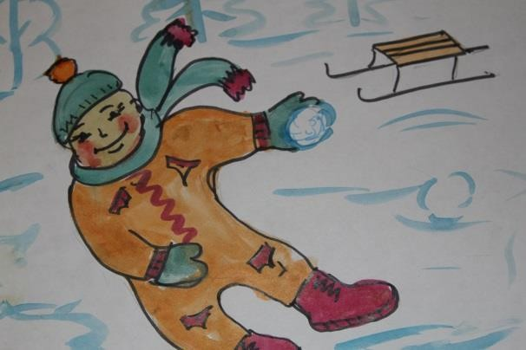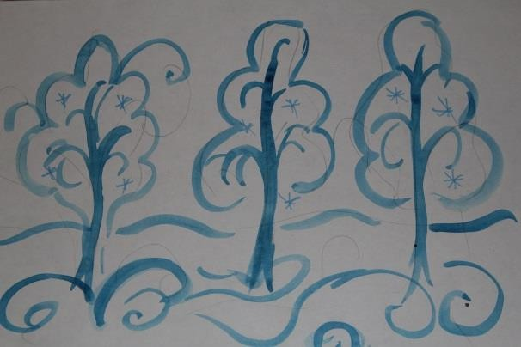

**1 2 3 4**

**5 6 7 8**

**9 10 11**

**12 13**

**Приложение 2**

**1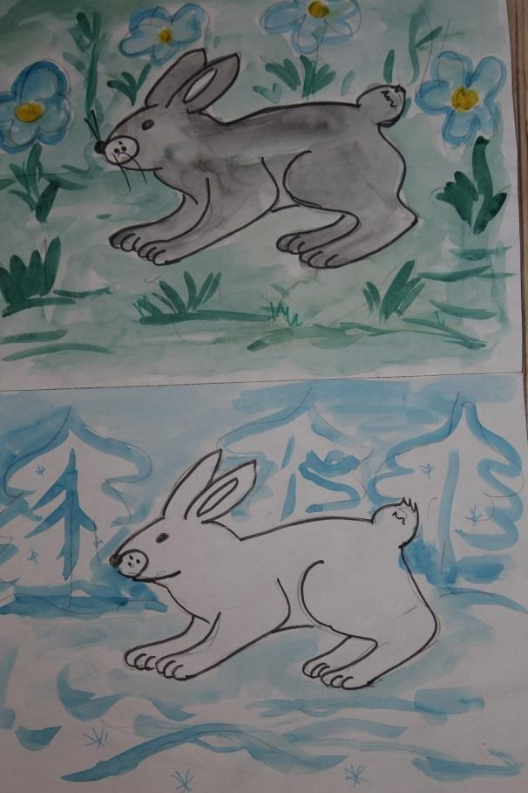2 3 4**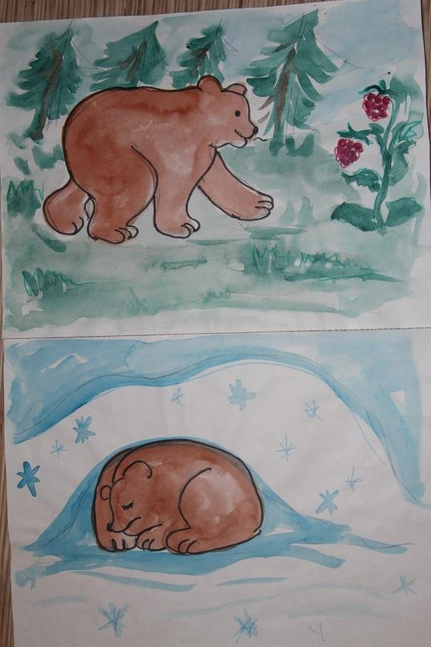

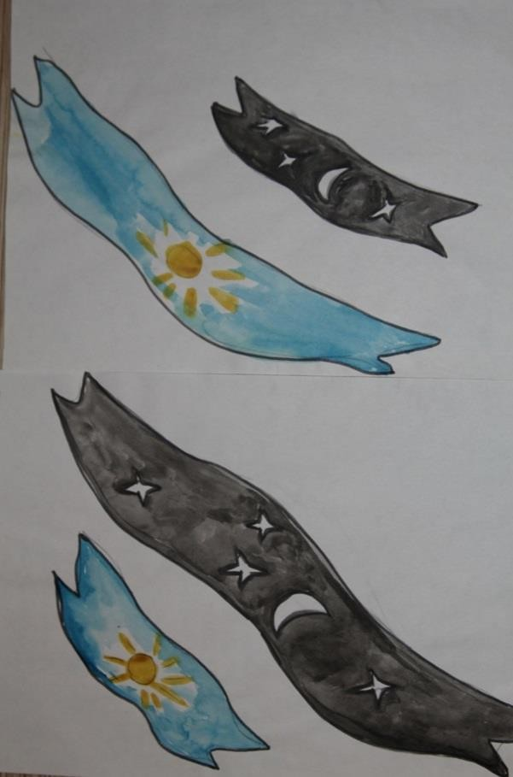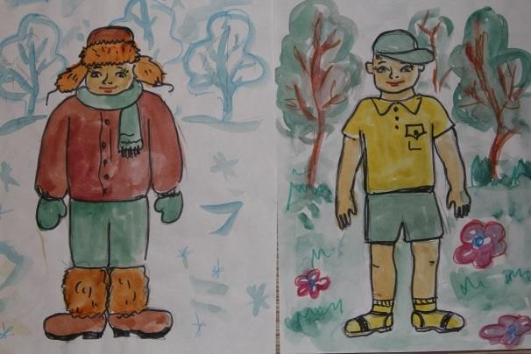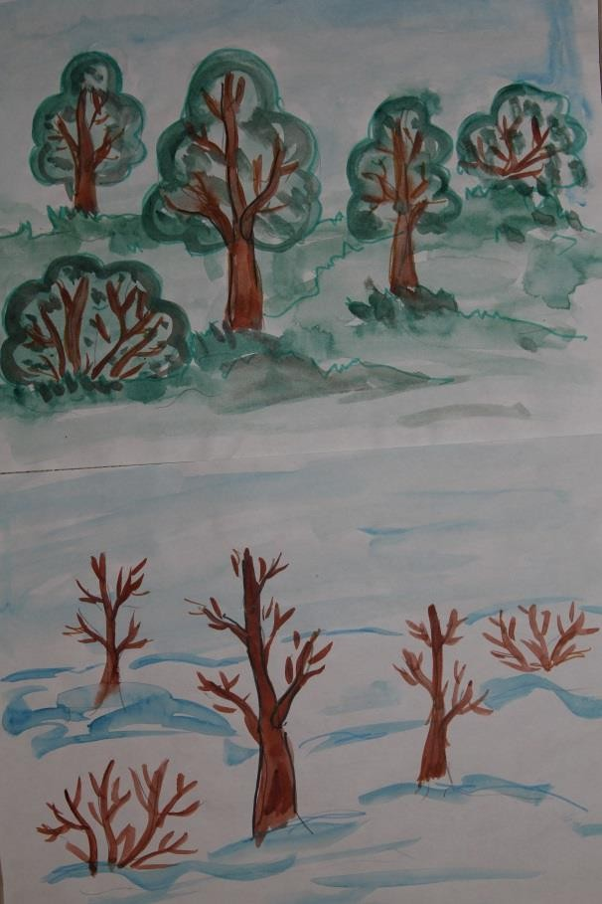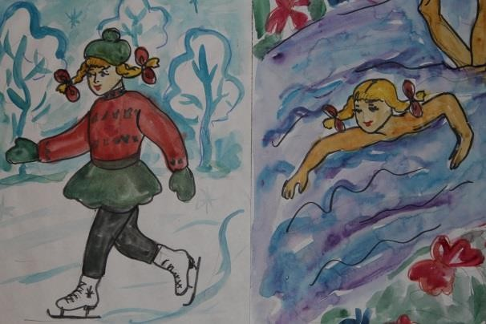

**5 6**